
内部项目汇报 · INTERNAL
北满特钢小棒
三维检测系统
项目内部汇报与技术说明
业务流程｜系统架构｜功能说明｜验证证据｜风险边界｜上线路线

汇报基线
main / 5b30605 · 2026-08-31 · Asia/Shanghai
用途：内部立项、阶段评审、技术交底、现场联调与上线准备
保密级别：内部使用

阅读说明与结论先行
一句话结论 系统已经形成可运行、可演示、可扩展的六相机检测软件基线，界面、服务拆分、数据合同和多数工程门禁较完整；但当前仍是正式生产 No-Go，远端业务服务虽可达但尚未 ready，六相机现场证据、Windows CI 全绿、算法准入与签名正式包也未闭环。

本报告的事实口径
- “已实现”表示代码、配置或界面能力已存在，不自动等价于现场可用。
- “已验证”仅指本报告列出的命令、日期、环境和结果；模拟环境、源码门禁、目标机验收彼此独立。
- “正式基线”指 config/project.json 当前选择的 sick-array-6 六相机 SICK GenTL 路线；旧八相机 direct-8、LVM/NVT 与 BKV online 仅作为历史或兼容材料。
- 本轮界面截图来自本机 development + simulated 后端；10.50.111.141:4873 的业务服务当前可达，但 live=200、aggregate health=503、六相机 connected=0/6，截图不得作为真实产线数据或真实相机验收证据。

当前状态总览
维度 | 当前结论 | 证据与边界
代码基线 | main 与 origin/main 同步 | HEAD 5b30605；工作区另有 7 个脚本改动，需在干净提交上复验
正式站点 | SICK 六相机 direct-camera | sick-array-6；GenTL；6 个相机角色；实时采集 + 离线回放能力
产品界面 | 可运行、主流程可演示 | 在线监测、缺陷分析、测径、报表、报警、日志及后台窗口
本轮软件验证 | 前端测试与构建通过 | 73/73 test files、578/578 tests；数据库合同、SBOM、CSP 定向检查通过
真实后端 | 可达但未就绪 | 10.50.111.141:4873 live=200、health=503；六相机 0/6，标定恢复、生产策略与 Trigger 门禁未闭合
Windows CI | 未全绿 | SICK/Python 合同 440 项中 1 项失败、3 项跳过；临时路径大小写差异
正式发布 | No-Go | 0.1.0 占位版本；无正式 tag、签名证书、catalog、MSI/NSIS 和厂商签名证据
资料依据：git status/log；config/project.json；README.md；2026-08-30 核心审计；本轮只读探测与定向验证。

内容导航
章节 | 主题 | 阅读重点
01 | 项目定位与业务价值 | 为什么建设、解决什么问题、如何衡量成功
02 | 业务流程与系统边界 | 从 PLC/L2 事件到采集、算法、复核、报表与追溯
03 | 正式技术架构 | 六相机 SICK 路线、服务拆分、端口与职责
04 | 采集、图像与算法链路 | 同步、标定、重建、测径、缺陷与质量门禁
05 | 产品功能与操作界面 | 六个主页面及采集管理、后台、服务监控、3D 工作台
06 | 数据、合同与追溯 | 标准记录、数据库、产物、归档、告警与审计
07 | 部署与运维 | 两阶段安装、启动/停机、健康、备份、升级与回滚
08 | 验证证据与质量现状 | 本轮结果、历史审计、平台差异与技术债
09 | 风险、No-Go 与上线路线 | 阻塞项、优先级、退出条件和建议计划
10 | 附录 | 模块地图、命令清单、术语和资料索引

01
项目定位与业务价值
围绕钢材表面质量、尺寸计量、生产节拍和可追溯交付形成统一软件平台。

1.1 项目定位
当前产品面向北满特钢小棒/圆钢表面三维检测场景。仓库名称与部分历史类型仍沿用 steel-plate 命名，但当前正式站点、界面文案和六相机配置均以“小棒/钢管”检测为主。材料统一以“钢材三维检测平台”为上位概念，并在具体功能处使用“小棒/钢管”。
核心目标 把多相机采集、三维表面重建、缺陷识别、外径/圆度计量、人工复核、报表归档和运行运维串成一条可追溯、可失败关闭的生产链。

1.2 业务痛点
- 人工目检对细小凹坑、划伤、辊印、异物压入等缺陷的一致性和覆盖率有限。
- 六相机数据存在跨相机拼接、时间同步、外参、轮廓点覆盖和数据量管理难题。
- 缺陷算法结果需要人工复核、版本身份、输入证据和不可变归档，不能只看一次推理输出。
- 现场系统必须把采集、算法、业务服务、触发、数据库、告警与桌面客户端分层，避免单点进程绑死整条链路。
- 软件测试通过并不等于真实相机、目标机服务、断电恢复、长时吞吐和签名发布通过。

1.3 预期业务价值
价值方向 | 平台能力 | 建议验收指标
质量一致性 | 统一缺陷类别、严重度、复核与归档 | 真实冻结数据集上的 precision/recall；复核闭环率
尺寸控制 | 外径趋势、截面圆度、极值与公差判定 | 现场标准件直径/圆度误差；有效截面覆盖率
生产效率 | PLC/L2 触发、连续采集、自动处理 | 单件端到端耗时；节拍裕量；丢帧率
可追溯 | 记录、产物、模型、算法、配置和审计身份 | 每条结论均可还原输入与版本；归档不可变
可运维 | 分层健康、告警、日志、备份、升级与回滚 | 目标机故障恢复时间；班次稳定性；证据完整度

02
业务流程与系统边界
将生产事件、采集事务、算法处理和操作员复核组织成可追踪的单件链路。

2.1 端到端业务流程
- L2/PLC 或受控人工入口提交钢材信息，Rust 服务创建材料/会话并持久化稳定 chainId。
- 进钢事件进入 Trigger Gateway，经 HMAC/来源策略和 Rust 权限检查后写入持久化 FIFO 任务。
- 采集服务独占 GenTL/相机句柄，以多相机轮次读取深度与强度数据；原始数据先写，metadata 最后提交。
- 图像服务与 Worker 生成预览、灰度/JET、瓦片和统一 Inspection World；缺陷 Worker/算法服务生成候选与质量原因。
- 测量链利用标定与同步锚点构建截面，执行逐相机有效点、拟合残差、角覆盖和固定角度门禁。
- 操作员在在线监测、缺陷分析和测径分析中复核；报表、报警、处理日志形成业务证据。
- 出钢事件关闭本次链路；结果、模型、配置、算法版本和输入哈希进入归档与审计。

2.2 关键边界
边界 | 谁负责 | 禁止事项
相机 SDK | SICK capture sidecar / 采集进程 | Rust、Tauri、Trigger 不直接持有相机句柄
生产业务状态 | Rust inspection service + 数据库 | 采集进程不直接决定业务终态
外部触发 | Trigger Gateway | PLC/L2 不直接写相机文件或绕过 Rust 任务链
图像与算法 | 独立 image/worker/defect worker | 业务服务不内嵌原始图像处理子进程
操作界面 | Tauri/React | 客户端退出或卸载不应停止后台 Windows 服务
正式结论 | 质量门禁 + 算法准入 + 现场验收 | 模拟数据、临时模型或单次成功不得替代生产证据
资料依据：docs/runtime-boundaries-v2.md；docs/split-runtime-pipeline.md；docs/independent-architecture.md。

03
正式技术架构
从系统边界、部署所有权、控制流、数据流、接口信任、故障恢复和运行模式七个角度解释正式六相机基线。

3.1 系统上下文与生产边界
架构首先回答三个问题：物理事实从哪里来、谁有权改变生产状态、哪些能力只能用于开发或历史展示。当前唯一有资格形成正式质量结论的物理输入是 sick-array-6 站点的六台 SICK GenTL 相机。
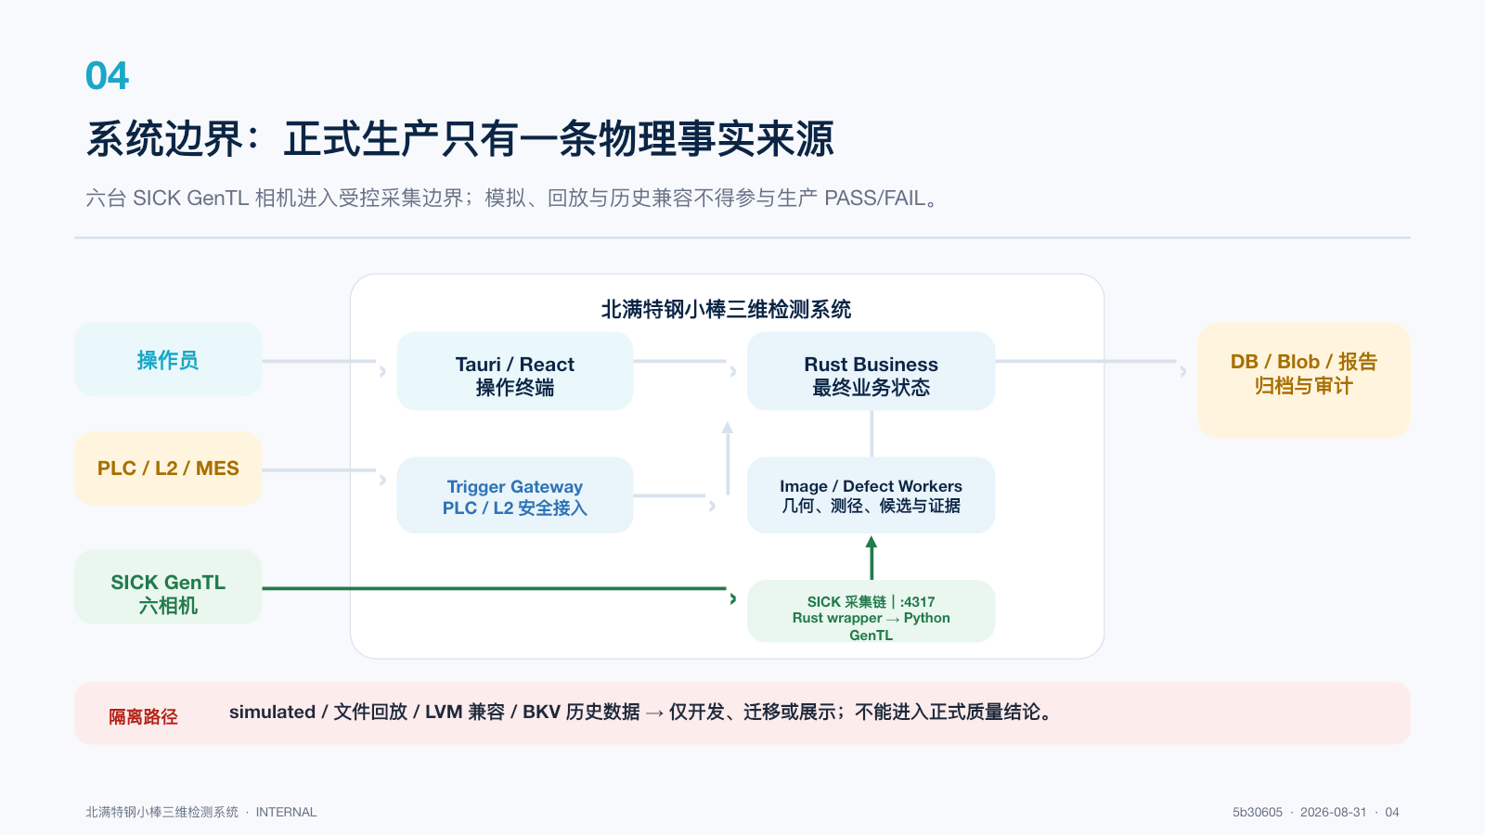
系统上下文：操作员、PLC/L2、六相机与平台内部边界
三条唯一所有权 相机句柄只属于受管 SICK 采集链；生产任务和最终业务状态只属于 Rust Inspection Service；正式后台生命周期只属于 Windows SCM 下的 Runtime Supervisor。

- 操作员通过 Tauri/React 调用 Rust API；客户端不加载相机 SDK，不直接访问 Trigger 4881，也不负责正式后台启停。
- PLC/L2/MES 事件先进入 Trigger Gateway，完成 HMAC、时间戳、nonce 和来源策略校验，再交给 Rust 业务层持久化。
- SICK 六相机只进入 4317 采集链；Worker 只能消费已提交的版本化 manifest，不直接碰相机句柄。
- simulated、文件回放、LVM/NVT 和 BKV 历史路径可以复用统一界面或结果模型，但不得参与生产 PASS/FAIL。

3.2 目标机部署与生命周期所有权
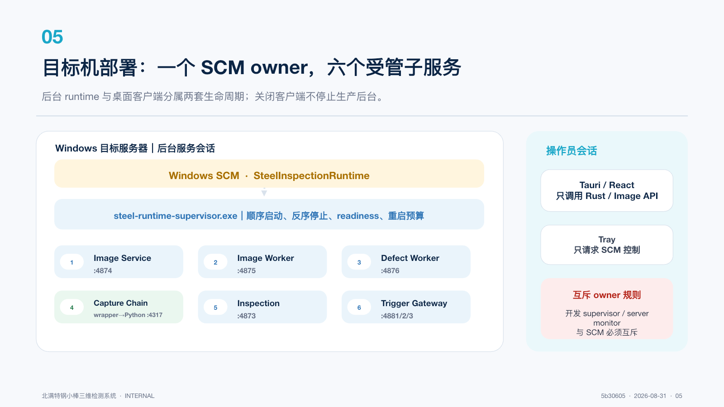
目标机部署：SCM 唯一持有后台进程树，操作员会话独立
Windows SCM / SteelInspectionRuntime
-> steel-runtime-supervisor.exe # 生命周期、顺序、readiness、重启预算
-> steel-image-service.exe :4874
-> steel-image-worker.exe :4875
-> steel-defect-worker.exe :4876
-> steel-capture-service.exe :4317 # Rust host / wrapper
-> sick_capture_service.py # Python Harvesters / GenTL，独占 SICK 句柄
-> steel-inspection-service.exe :4873
-> steel-trigger-gateway.exe :4881 / :4882 / :4883
Operator session
-> Tauri / React client # 独立生命周期
-> Tray # 只请求 SCM 控制
-> server monitor / dev supervisor # 仅开发运维，与 SCM 互斥

实现边界 | 正式职责 | 明确排除
C++ Runtime Supervisor | 作为 SCM 生命周期宿主，管理六个服务的启停、顺序、探针和回收 | 不持有 SICK SDK，不执行业务判定或算法
Rust steel-capture-service.exe | 作为 camera-worker host/wrapper，受管启动并监控 Python SICK sidecar | 不直接形成最终业务状态
Python sick_capture_service.py | 通过 Harvesters/GenTL 独占设备句柄，完成身份校验、取帧、事务写入和 manifest | 不绕过 Rust 写生产终态
Rust Inspection Service | 权限、配置、数据库、任务链、告警、readiness 和最终业务状态；正式模式只代理采集 API/健康 | 不加载相机 SDK，不内嵌图像或模型推理
Rust Pipeline Workers + Python | 处理已提交的 acquisition manifest，生成图像和缺陷派生产物 | 不直接访问相机 SDK，不签发最终 PASS/FAIL
app/capture C++ 采集实现 | 保留 LVM/NVT 兼容能力和历史证据 | 不是当前 SICK GenTL 正式驱动，不进入正式 Supervisor 生产链
互斥规则 正式 SCM、交互式 server monitor 和开发 supervisor 不能同时持有同一组 EXE/端口；Tauri 关闭不应停止生产后台。

3.3 组件职责与禁止跨界
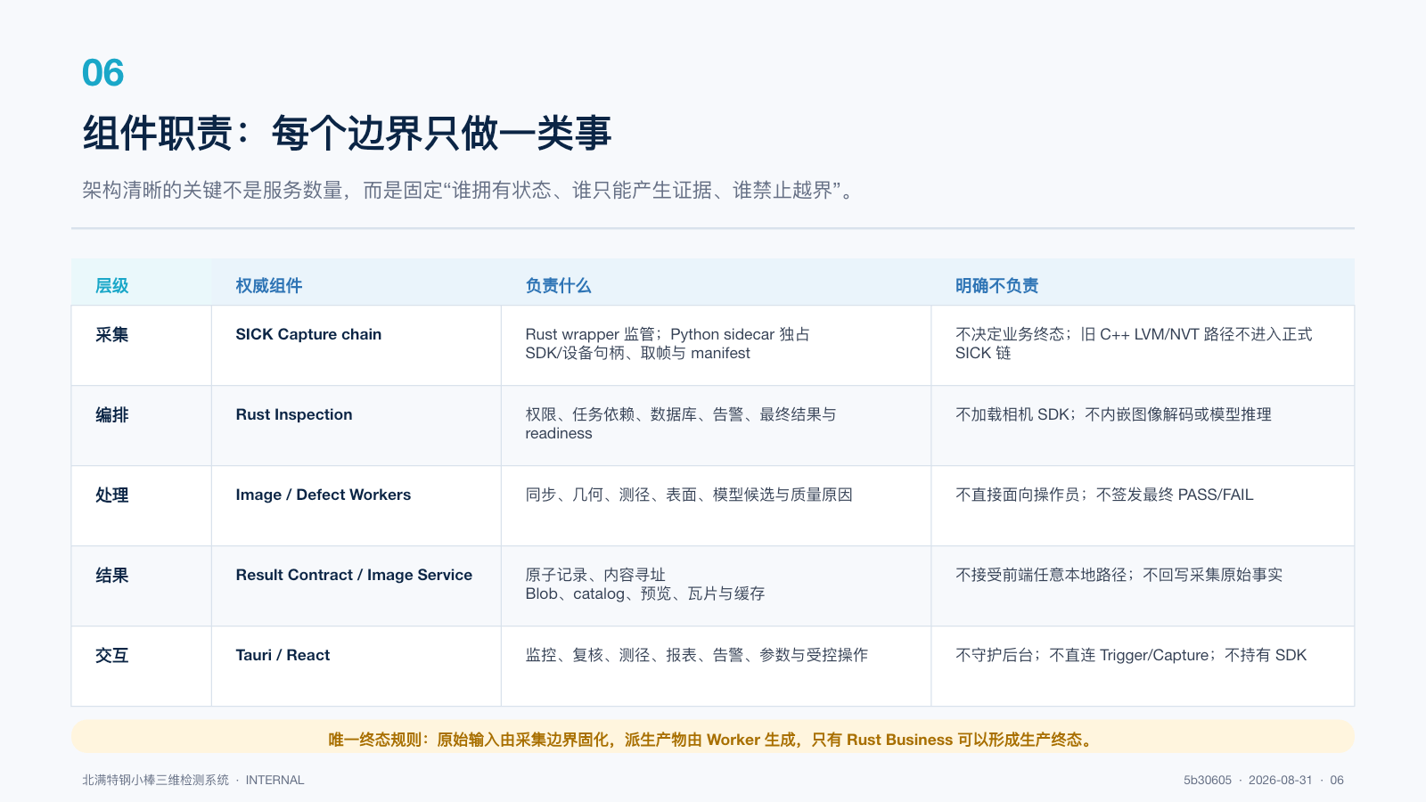
组件责任矩阵：状态所有者、证据生产者与禁止事项
组件 | 拥有的状态/职责 | 对外合同或接口
Trigger Gateway | 外部事件鉴权、来源、模式、nonce 与传输接入 | steel-trigger-v1；steel-info/in/out；capture/event
SICK Capture Chain | 设备身份、SDK 句柄、轮次、帧事务、采集恢复 fence | /health；capture round；steel.acquisition-manifest.v1
Inspection Service | 会话、任务、记录、缺陷、告警、审计、标定/清理账本和最终业务状态 | /api/*；production task ledger；业务数据库
Image Worker | 同步、几何、重建、测径、表面处理和图像质量原因 | steel.image-result.v1
Defect Worker | 2D/3D 模型候选、缺陷证据和质量原因 | steel.defect-report.v1
Result Contract / Image Service | 内容寻址 Blob、catalog、record 目录、预览、瓦片、ETag 与缓存 | inspection-world records/meta/preview/tile
Tauri / React | 监控、复核、测径、报表、告警、参数和受控操作 | 只消费 Rust/Image API；不守护后台
最终状态规则 采集边界固化不可变原始事实，Worker 生成可重算派生产物，只有 Rust Business 可以把这些证据组合成生产终态。

3.4 控制流：先持久化事件，再按依赖执行
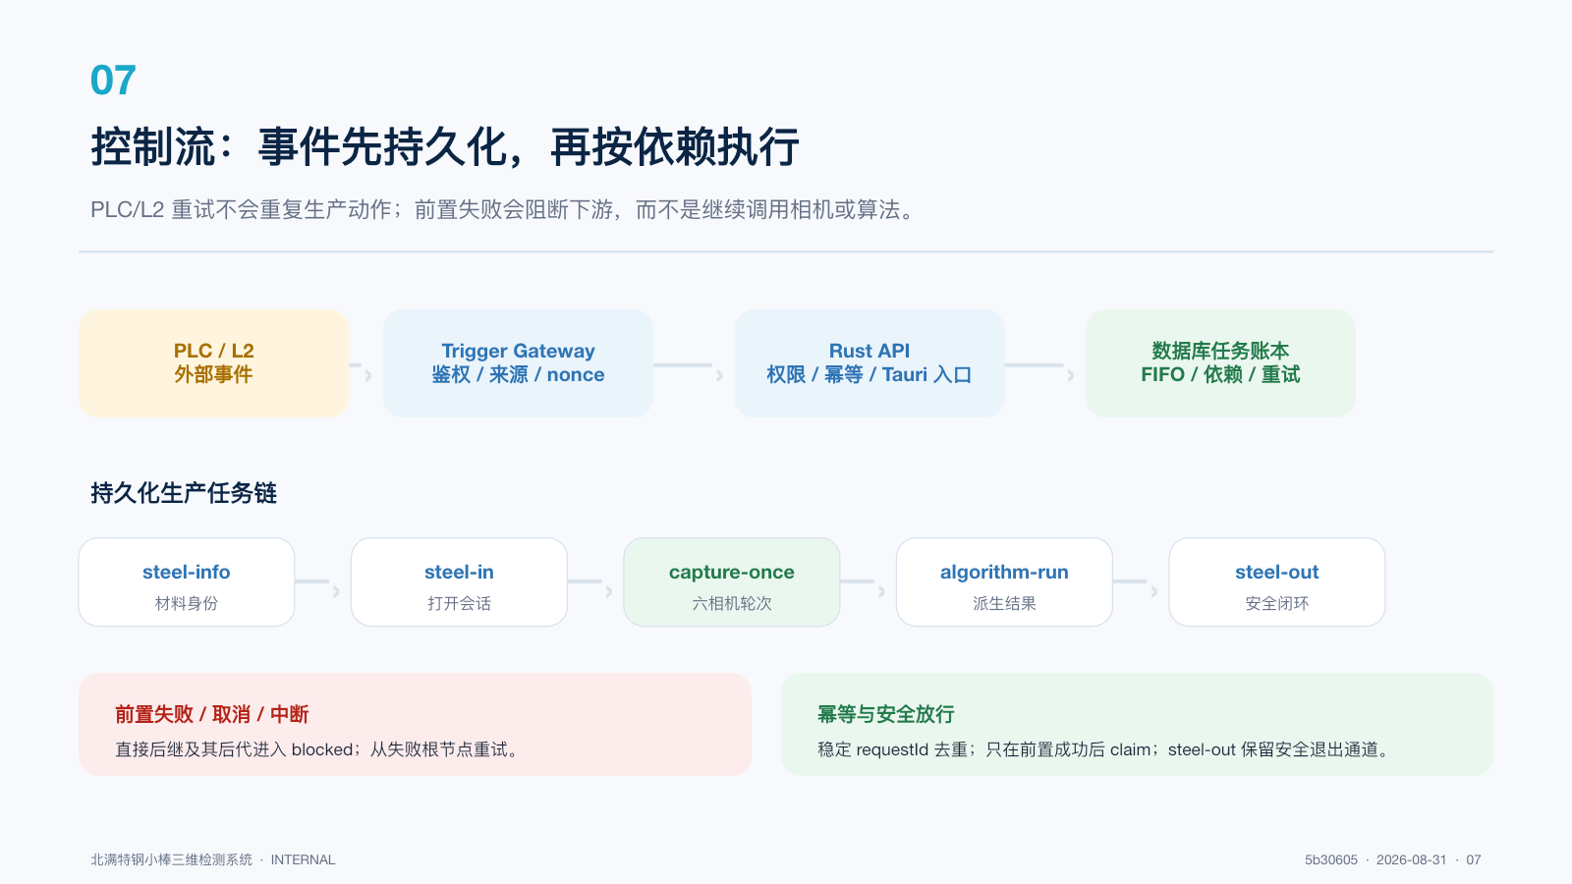
控制流与持久化生产任务链
PLC / L2 --HMAC + timestamp + nonce--> Trigger Gateway --validated event--> Rust API
Tauri / operator ----------------permissions + audit-----------------------> Rust API
Rust API ------------------------durable enqueue----------------------------> DB task ledger
steel-info -> steel-in -> capture-once -> algorithm-run -> steel-out

- 外部系统重试必须复用稳定 requestId；Rust 以 chainId/material/session 约束同一钢材只存在一条活动生产链。
- 只有前置任务成功，下游才允许 claim；前置失败、取消或中断时，直接后继和后代进入 blocked。
- 重试从失败根节点受控重新入队，不直接改数据库制造成功；steel-out 保留安全闭环通道。
- 控制流只携带命令、身份和状态，大体量图像走文件/结果合同，两条平面通过稳定 ID 关联。

3.5 数据流：版本化合同与原子发布
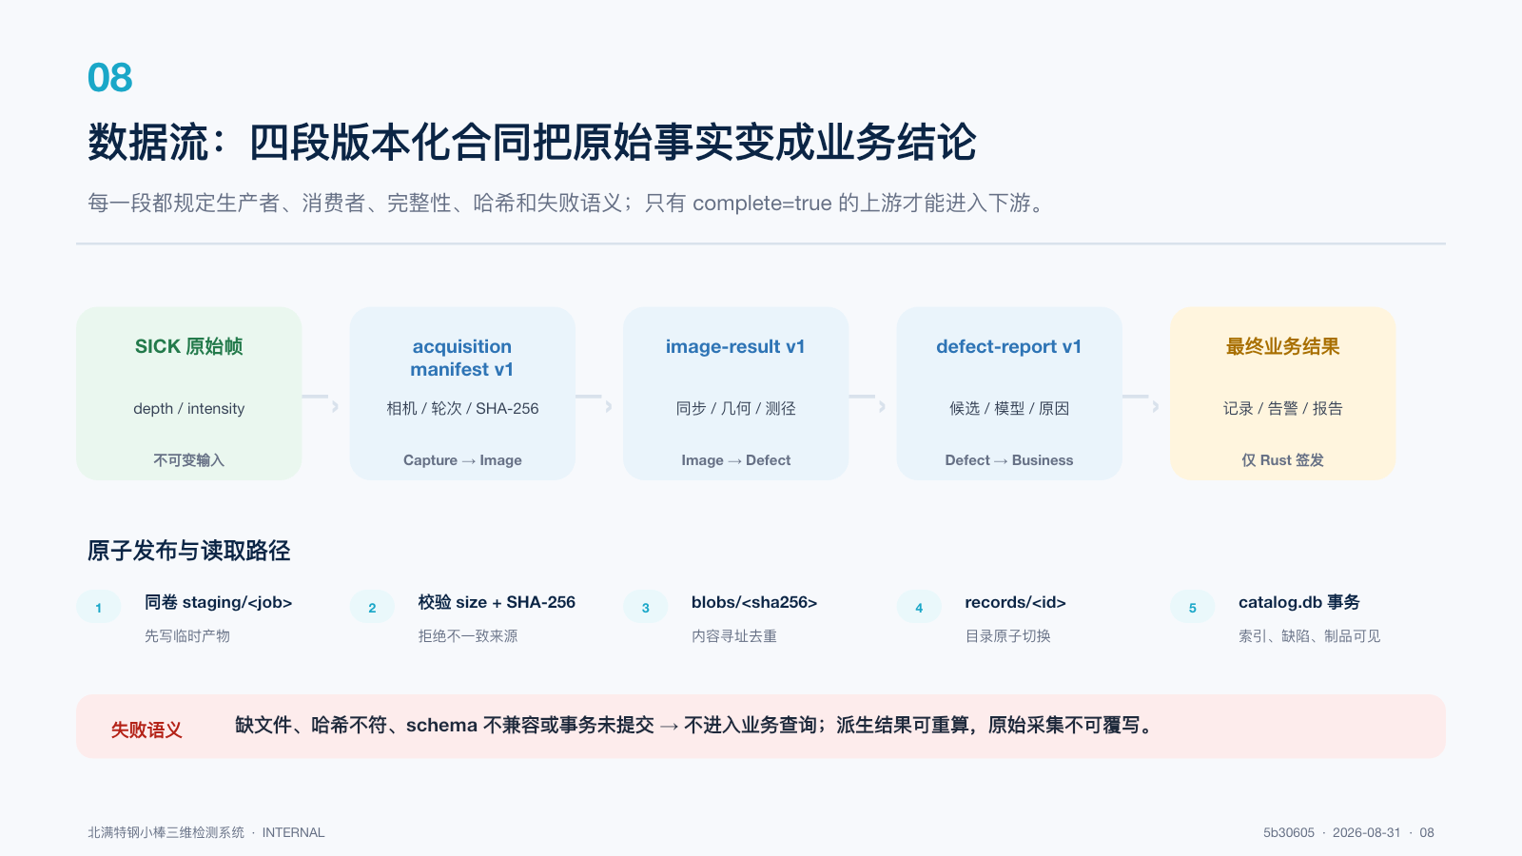
数据平面：从六相机原始帧到最终业务结论
合同/记录 | 生产者 → 消费者 | 核心身份与完整性
steel.acquisition-manifest.v1 | Capture Chain → Image Worker | recordId/materialId/chainId/sequenceNo；六路完成度；文件 size/SHA-256；标定身份
steel.image-result.v1 | Image Worker → Defect Worker / Business | 输入 manifest hash；同步、几何、测径与质量原因；算法/配置版本
steel.defect-report.v1 | Defect Worker → Business | 输入结果 hash；模型集、数据集/评估器、候选、严重度和原因
Business Record | Rust Business → DB / Result Catalog / UI | 会话、任务、缺陷、告警、人工复核、最终状态与审计
Immutable Report Archive | Rust Business → StateRoot/reports/inspection | reportId、document SHA-256、签发身份与幂等归档；JSON 为权威，HTML/PDF 为展示层
- 统一结果库由 catalog.db、blobs/<sha256>、records/<inspectionId> 和同卷 staging 组成；数据库保存业务索引和账本，不把所有大文件塞进 BLOB。
- 发布顺序是 staging 写入 → 校验 size/SHA-256 → 内容寻址 Blob → record 目录原子切换 → catalog.db 事务可见。
- 原始采集不可变；图像、缺陷和预览是可替换派生产物。数据库成功不等于文件产物成功，二者必须由 manifest/journal 对账。

3.6 接口、端口与信任边界
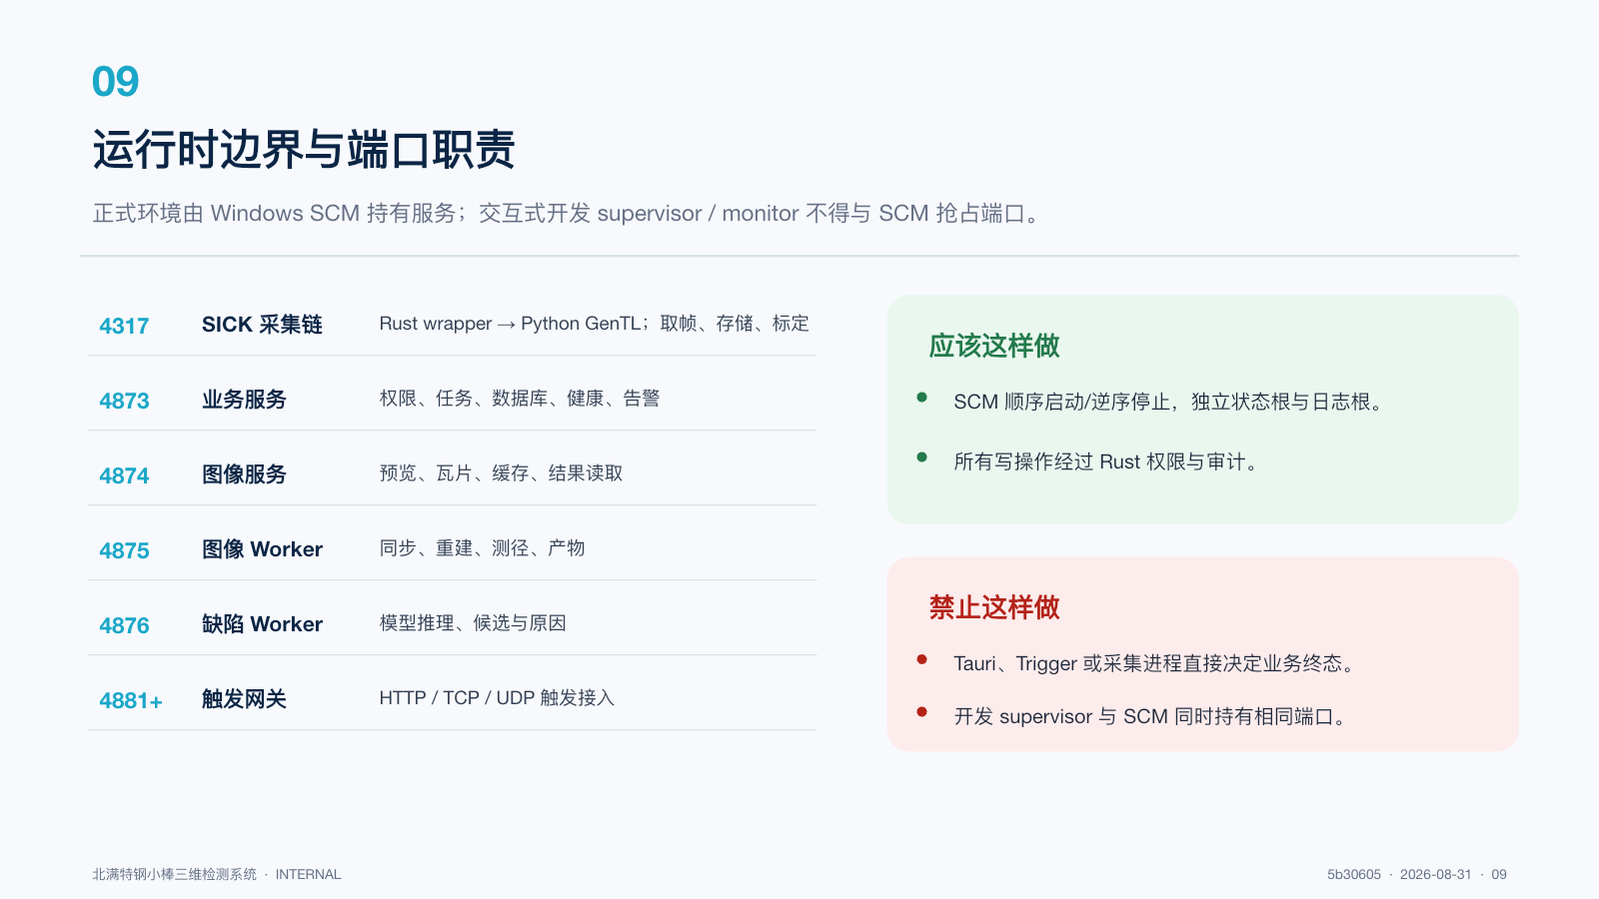
端口职责与运行时所有权
端口/路径 | 所有者与用途 | 信任边界
4317 | SICK Capture Chain：相机、采集、存储、标定、健康 | 内部 loopback；Rust wrapper 管理 Python GenTL sidecar
4873 /api/* | Inspection Service：业务、权限、任务、记录、告警、readiness | 操作员/批准客户端的业务入口；写操作按会话和权限保护
4874 | Image Service：记录、Blob、预览、瓦片、缓存 | 内部/受控读取；不接受前端任意本地路径
4875 / 4876 | Image / Defect Worker：图像与模型处理 | 内部 loopback；只消费版本化上游合同
4881 / 4882 / 4883 | Trigger Gateway：HTTP/TCP/UDP 外部事件 | OT 受控入口；HMAC、nonce、时间窗、IP/CIDR allowlist；浏览器不得直连 4881
4899 | 交互式 monitor control | 仅 loopback；正式 SCM 模式下不得形成第二 owner
4877 | BKV 历史兼容 Worker | 非生产、非正式 Supervisor；只读迁移和展示
认证与密钥 生产写操作按 session 与 admin.services/admin.config/admin.records 等权限保护，401/403 和操作均进入审计。TRIGGER_SHARED_SECRET 与 TRIGGER_OPERATOR_TOKEN 分离且至少 32 字节，非 loopback 绑定必须配置 allowlist。

3.7 故障隔离与恢复
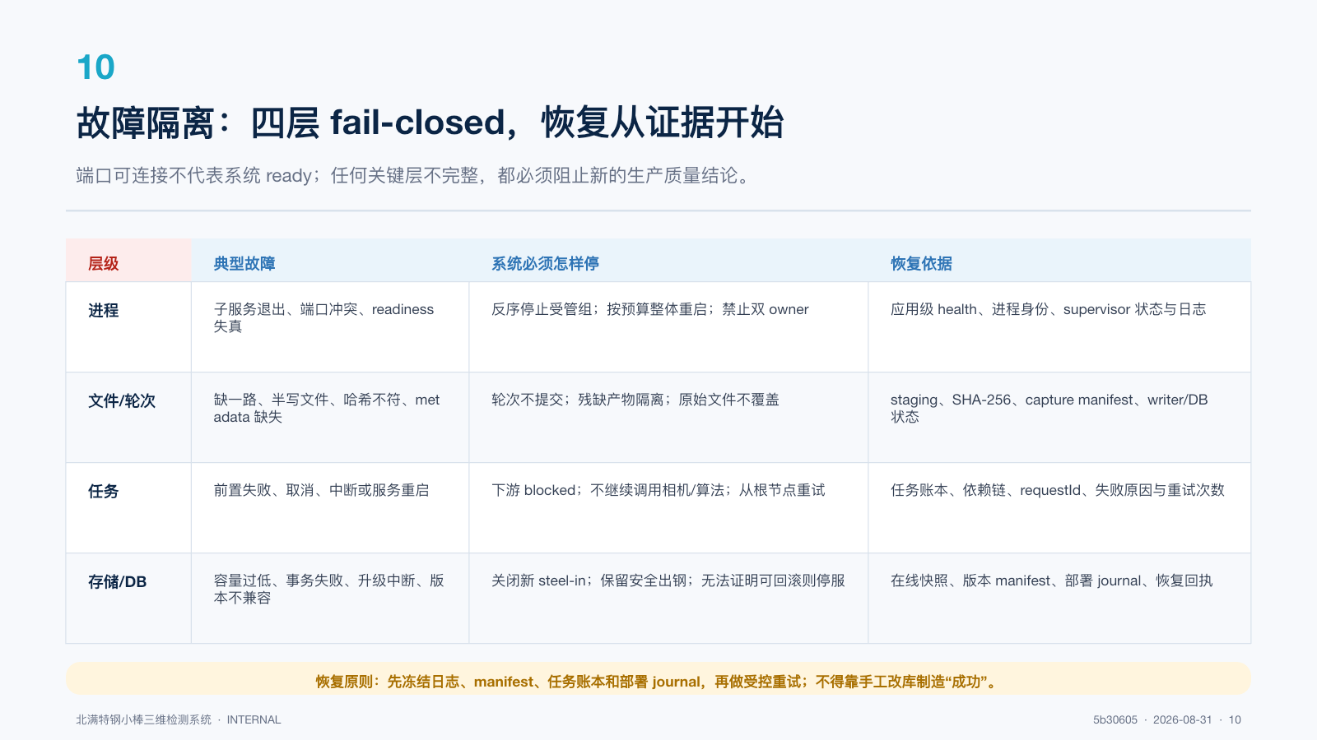
四层 fail-closed：进程、文件/轮次、任务与存储/数据库
故障域 | 阻断行为 | 恢复证据
进程/端口 | 反序停止受管组，按重启预算整体恢复；禁止双 owner | 应用级 health、进程身份、supervisor 状态、日志
帧/轮次 | 缺一路、半写、哈希不符或 metadata 缺失时不提交；残缺产物隔离 | staging、SHA-256、capture manifest、writer/DB 状态
生产任务 | 前置失败使下游 blocked；不继续调用相机/算法；从失败根节点重试 | 任务账本、依赖链、requestId、失败原因、重试次数
存储/数据库 | 硬水位关闭新 steel-in，保留安全出钢；无法证明兼容回滚时保持停服 | 在线快照、schema/version manifest、部署 journal、恢复回执
部署升级 | 只允许 committed、rolled-back 或 failed-safe 三种可解释收敛状态 | 不可变 release 目录、upgrade/active/history journal、包哈希
恢复原则 先冻结日志、manifest、任务账本和部署 journal，再做受控重试或恢复；不得手工改库、删除恢复 fence 或自动生成 PASS。

3.8 配置驱动与三类运行基线
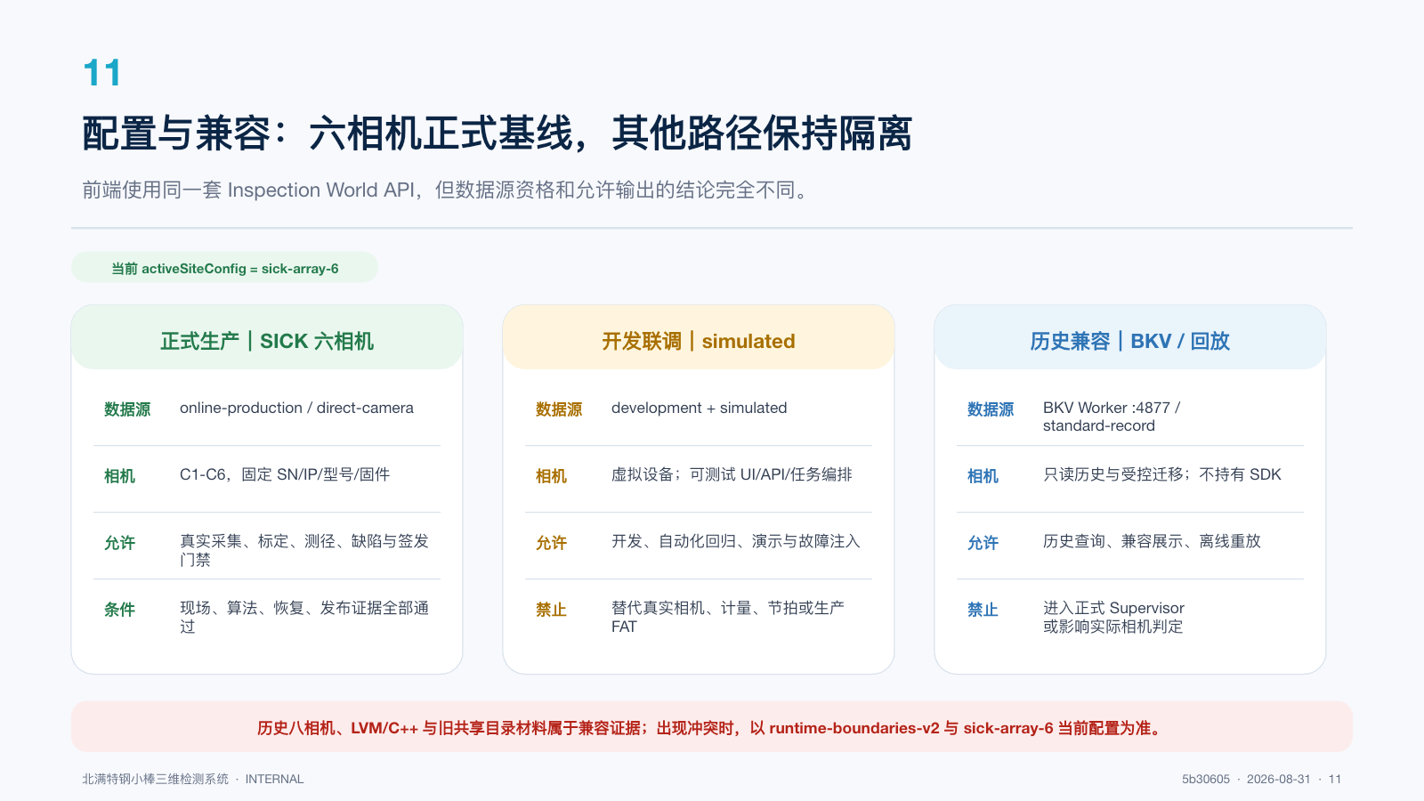
正式、模拟与历史兼容路径的生产资格隔离
基线 | 允许用途 | 禁止事项
sick-array-6 / direct-camera | 在六相机、标定、算法、恢复和发布门禁全通过后形成正式结果 | 任一关键依赖不满足时不得 fail-open 或回退模拟
development + simulated | UI/API、任务编排、自动化回归、演示和故障注入 | 不能替代真实相机、计量、节拍、FAT 或现场证据
BKV / standard-record / replay | 历史查询、只读迁移、兼容展示和离线重放 | 不进入正式 Supervisor，不影响实际相机生产判定
LVM/NVT C++ 兼容 | 旧硬件/历史合同兼容证据 | 不是当前 SICK 正式驱动，不得由正式 Supervisor 隐式启动
- config/project.json 只保存 activeSiteConfig 指针；站点包内 site/runtime/connection/capture/algorithm/mapping 分离。
- 站点 mode 创建后不可热变更；激活新站点只更新指针并设置 pendingRestart，重启后生效。
- 敏感连接、密钥与凭据由环境或受限文件提供；仓库配置只保存非敏感行为和版本化合同。
- 历史文档仍存在八相机和旧 owner 口径；冲突时以 docs/runtime-boundaries-v2.md、config/sites/sick-array-6 和源码边界检查为当前正式权威。
资料依据：docs/runtime-boundaries-v2.md；docs/split-runtime-pipeline.md；docs/runtime-data-algorithm-architecture.md；docs/independent-architecture.md；docs/release-deployment-and-operations.md；config/service-registry.json；config/sites/sick-array-6/*。

04
采集、图像与算法链路
从六路原始线扫数据到可解释的缺陷和测径结论，必须经过同步、标定和质量门禁。

4.1 六相机采集
主题 | 当前实现 | 生产注意事项
设备身份 | 按序列号唯一匹配并回读型号、固件、IP | 现场换机必须更新受控配置并重新标定
采集模式 | 当前正式配置为 continuous + free-run；支持软同步锚点 | 必须补真实曝光/编码器证据，不能只用主机时间
帧事务 | 深度与强度先写、metadata 最后提交；拒绝覆盖 | 磁盘满、强杀、DB 故障需做恢复注入
存储 | 六路独立根 + 派生输出；缓存与回放分离 | 容量预算、磁盘缓存淘汰、共享盘/ACL 需目标机验收
重连/健康 | 离线报警、重连间隔、writer/backpressure 状态 | ready 必须在连续取帧/存储失败时 fail-closed

4.2 图像与三维产物
- 2D 强度图、3D 深度/高度、灰度与 JET 预览按相机和流水组织。
- Inspection World 统一承载相机瓦片、拼接、缺陷、表面、测量和版本信息。
- 客户端绑定选中 inspection/material 的持久化产物；生产模式禁止回退到全局 latest 或模拟点云。
- BKV 历史数据通过独立转换服务发布为标准记录，旧源保持只读。

示意：仓库内 JET 高度展开素材（演示资产，不代表真实产线样本）

4.3 标定与测径质量门禁
测径不是“点云画出圆”即可。当前链路将标定有效性、六路轮廓点、截面数量、圆拟合残差、角覆盖、同步残差和绝对纵向尺度分别建模，只有质量门禁通过时才允许 metricValid=true。
门禁 | 目的 | 失败时行为
每相机最小有效轮廓点 | 避免单相机点云冒充六相机圆周 | metricValid=false；列出 insufficientPointCameras
圆拟合点数与残差 | 保证截面几何可用 | 该截面拒绝；趋势仅作诊断
固定角度对向覆盖 | 保证 0°/30°…150° 直径有相对点 | 直径为空；原因 fixed-angle-coverage-insufficient
同步锚点与 sequence skew | 避免错轮次拼接 | 同步降级/不合格；输出质量原因
标定身份与投影 | 保证毫米尺度来源可追溯 | 预览模式，不给生产公制结论
纵向尺度 | 把相对时间转为距头毫米 | 缺编码器/速度时不得声称绝对纵向毫米

4.4 缺陷算法与复核
- 缺陷候选可来自几何规则、Legacy/模型链与 Comparison 分组，界面展示来源和质量状态。
- 操作员可修改类别/严重度、确认缺陷、排除误报并记录说明；状态变更进入审计链。
- 正式算法信任应绑定配置、代码、模型集、冻结数据集、评估器、标定和每次运行 manifest。
- 当前 sick-array-6 仍引用 models/beiman-temporary/legacy-yolov5；正式 ONNX/GPU、算法准入报告和 FAT 精度证据未闭环。

05
产品功能与操作界面
主终端已经覆盖检测、复核、计量、报表、告警和处理追踪；截图来自本机模拟环境。
截图口径 以下界面在 2026-08-31 通过本机 127.0.0.1 模拟后端打开。远端 10.50.111.141:4873 当前 live=200、aggregate health=503、六相机 connected=0/6；画面只证明 UI 与模拟数据链可用，不证明现场六相机或真实检测数据可用。

5.1 在线监测
在线监测是操作员主工作台：左侧记录和钢材信息、中部六相机展开/3D/切面与缺陷位置、右侧缺陷图像和过滤，下方关联测径趋势。支持“跟随最新/固定当前”、灰度/JET、保留/去除重叠、2D/3D/切面切换。
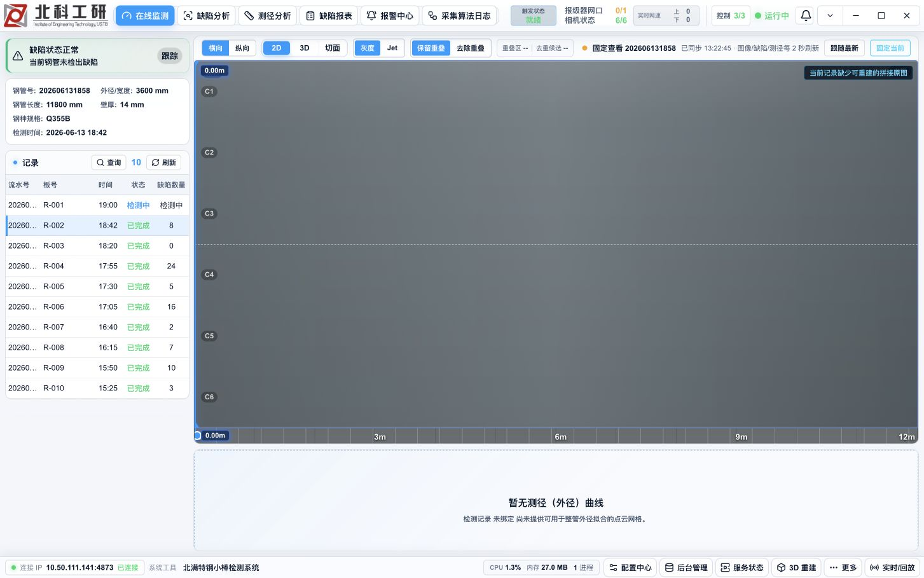
在线监测宽屏界面（本机模拟/界面验证）

5.2 缺陷分析
缺陷分析面向质量复核：按检测器分组查看候选，切换原始/JET 与卡片/大图，使用上下处和缩略胶片定位，并在类别、严重度、说明、确认/排除之间形成复核动作。
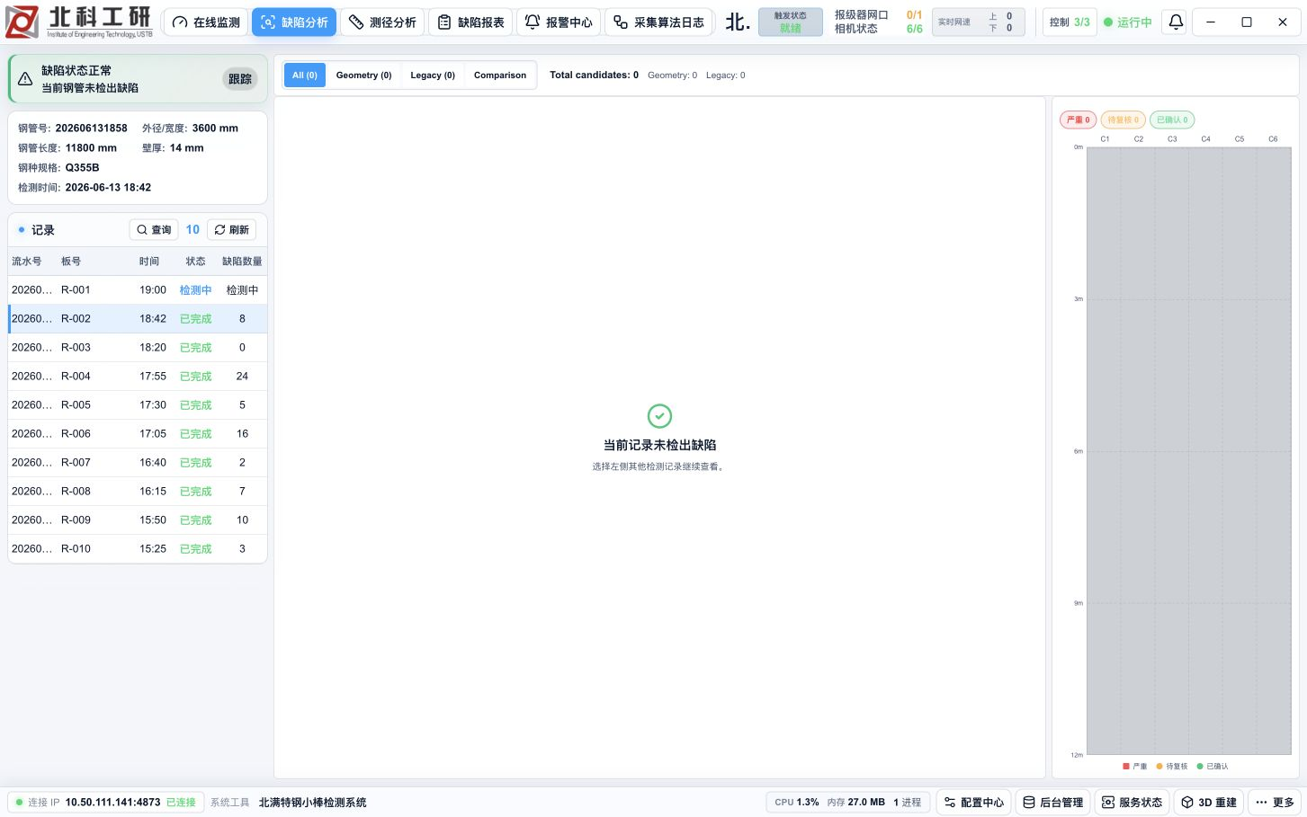
缺陷分析与人工复核界面（本机模拟/界面验证）

5.3 测径分析
独立测径工作台展示外径趋势、截面圆度、极值截面、测径摘要、公差和数据质量。生产模式下，若记录未绑定合格 production inspection 或公制门禁不通过，页面明确显示“待复核/不可用”，报告导出禁用。
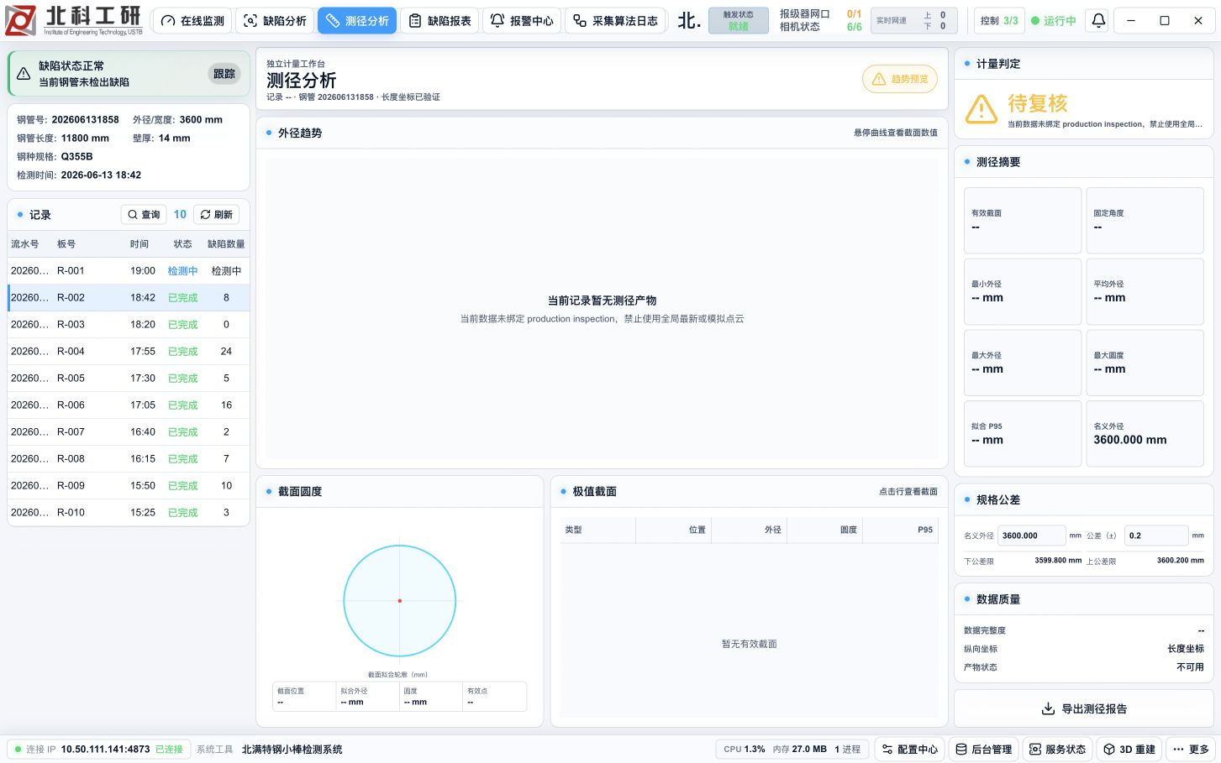
测径分析界面；当前模拟记录未绑定生产测径产物，因此正确失败关闭

5.4 缺陷报表
报表页支持关键字、等级、相机区、类别筛选，汇总钢材与缺陷明细，导出 CSV/JSON；单条生产记录可签发不可变归档并生成打印版。签发权限、数据截断和归档一致性属于上线门禁。
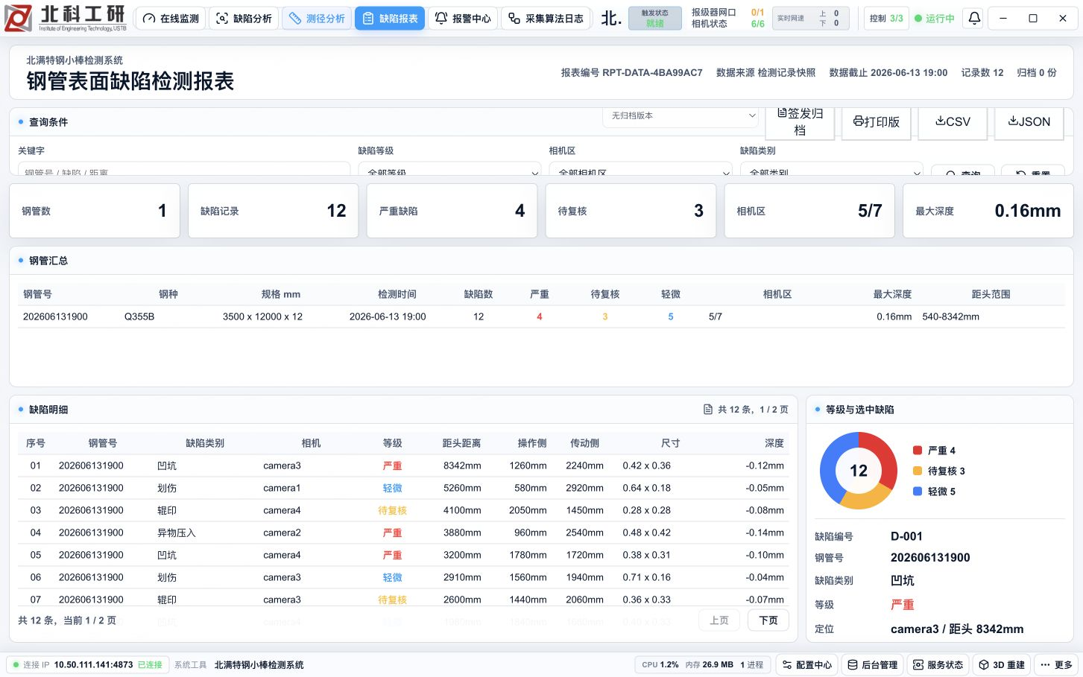
缺陷报表界面（本机模拟数据；不得作为真实质检报告）

5.5 报警中心与处理日志
报警中心区分活动/历史、未确认/待解除/已解除，支持严重度、来源和关键字筛选，并保留操作人、处置说明和时间。采集算法日志按流水号关联采集、图像、算法阶段与产物，面向故障定位和质量追溯。
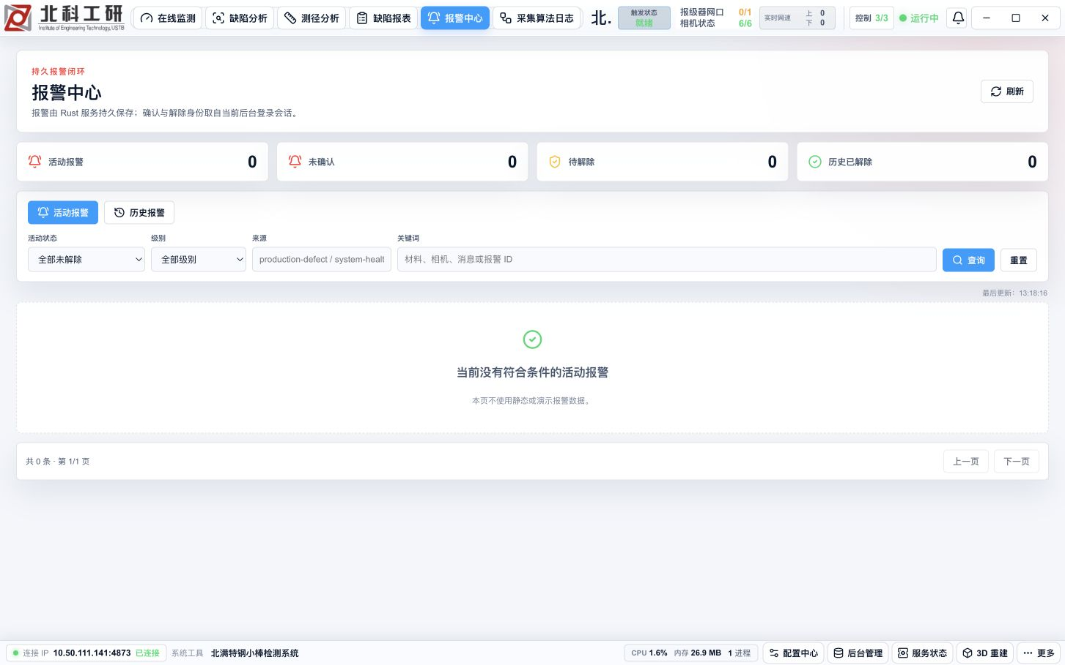
报警中心（本机模拟/界面验证）
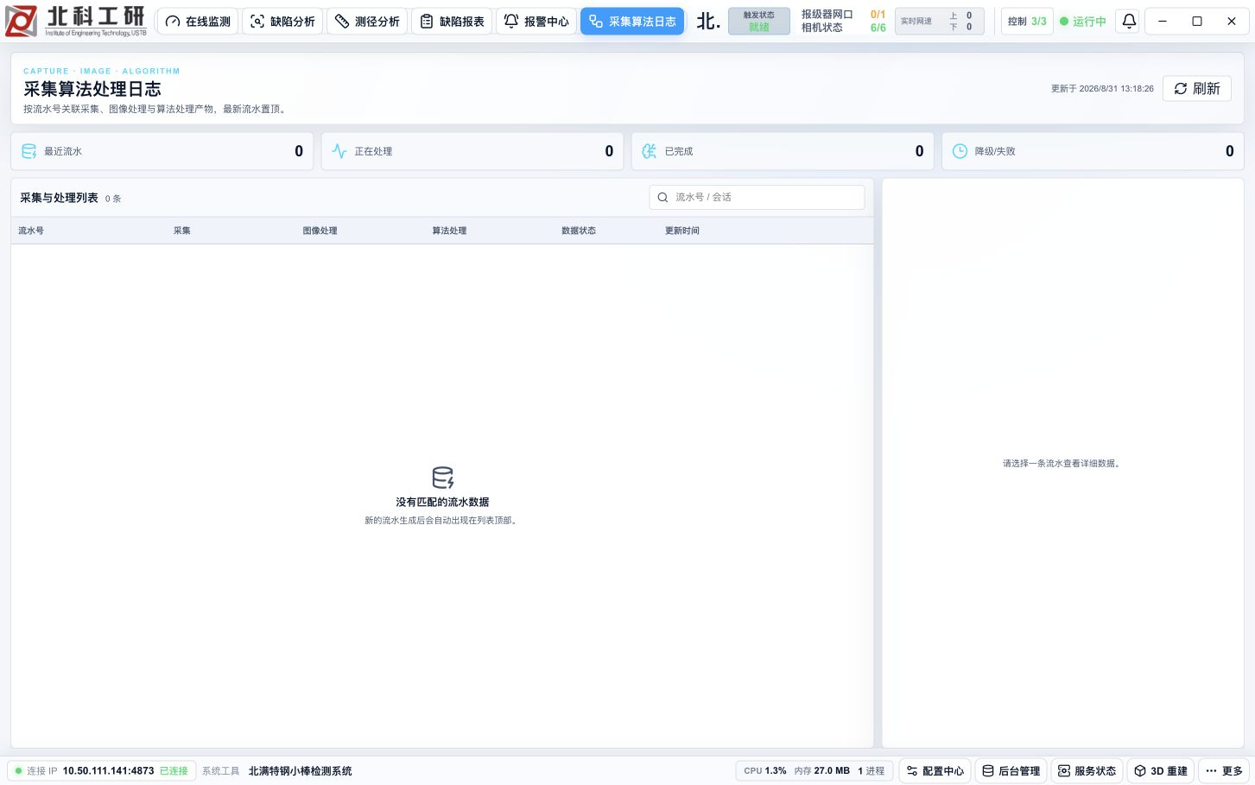
采集算法处理日志（本机模拟/界面验证）

5.6 独立工作台与后台能力
入口 | 用途 | 代表能力
采集管理 / ?app=capture | 相机与采集工程 | 连接/断开、采集控制、参数、预览、日志、生产闭环、自检
后台管理 / ?app=parameters | 站点与权限运维 | 全局配置、服务 IP/发现、阈值、用户角色、审计、数据维护
3D 重建 / ?app=bar-surface | 算法与标定工程 | 表面/截面/点云、贴图/JET、标定拟合、版本与生产产物
服务监控 / ?app=monitor | 后台生命周期 | 服务探针、日志、受控生命周期操作；浏览器开发壳无 Tauri supervisor
Inspection Flow Tool | 流程编排与诊断 | 创建流程、采集保持、提前出钢、打开 3D/JET、新流程

06
数据、合同与追溯
把检测结论绑定到输入、配置、算法、模型、版本和操作，避免“能看见但不可证明”。

6.1 标准记录与产物
inspection / material / session
├─ capture rounds (C1..C6)
│ ├─ depth / intensity
│ └─ metadata (commit last)
├─ inspection-world-v1
│ ├─ manifest / source record / timing
│ ├─ tiles / previews / reconstructed surface
│ ├─ measurement / diameter curves
│ └─ defects / review state
└─ reports / alarms / audit / processing log

6.2 合同与数据库
- packages/contracts 提供 acquisition manifest、image result、defect report、service health、service registry、dataset、benchmark、reproduction manifest 等 schema。
- Rust 使用 SeaORM；开发/测试支持 SQLite、MySQL、PostgreSQL，生产合同仍需按批准组合 fail-closed。
- 当前 schemaVersion=5；本轮数据库 migration contract 定向测试通过。
- 数据库成功不等于文件产物成功；结果目录与 catalog 的崩溃一致性、重新发布后的缓存失效仍需完整恢复测试。

6.3 可追溯证据链
证据对象 | 必须绑定 | 典型用途
采集 manifest | 相机、轮次、文件哈希、完成度、缺失路 | 证明输入真实且完整
算法运行 manifest | commit、脚本/核心、配置、模型、标定、阈值、输入哈希 | 复现与质量责任
缺陷复核记录 | 候选、原分类、新分类、严重度、说明、操作人、时间 | 人工判定审计
检测报告归档 | 记录快照、明细、版本、签发身份和哈希 | 不可变交付证据
系统健康/告警 | 组件、原因、首次/最近时间、确认/解除 | 运行事件与停机分析
发布证据 | 源码提交、锁文件、SBOM、checksum、catalog、签名、安装回执 | 证明软件来源与完整性

07
部署与运维
正式交付采用后台运行时与桌面客户端两个独立生命周期；开发启动不能替代目标机服务验收。

7.1 两阶段安装
1. 管理员安装后台 runtime，并注册 SteelInspectionRuntime Windows 服务。签名二进制位于受保护 RuntimeRoot；配置、日志、数据库、临时文件位于独立 StateRoot。
2. 操作员独立安装签名 Tauri MSI 或 NSIS 客户端。客户端通过本地 API/supervisor 查看状态并请求受控操作，关闭客户端不停止后台服务。
发布门禁 formal-release 必须来自同次干净构建，绑定正式版本与 tag、release policy、锁文件、SBOM、双向 checksum、签名 catalog、时间戳签名、WebView2/VC++ 与厂商二进制信任。当前未满足。

7.2 开发与演示启动
在 macOS/Linux 无相机环境中，可启动显式模拟栈；这只用于界面、API 和业务流程验证。
# 浏览器壳
scripts/run-simulated-dev.sh
# Tauri 桌面壳
scripts/run-simulated-dev.sh --tauri
# 默认开发端口
client 1432 | service 4873 | trigger 4881

7.3 现场启动与停机原则
- 启动：先核对 RuntimeRoot/StateRoot/ACL/证书/数据库/磁盘，再启动 SCM；等待六个子服务应用级就绪，再打开客户端。
- 运行：持续查看 provider、相机、writer、task worker、algorithm、productionPolicy、存储容量和 trigger 健康；报警须留处置记录。
- 停机：停止新任务，等待业务 drain 与采集写队列清空，再由 SCM 逆序停止子进程；不得直接杀采集进程作为常规停机。
- 故障：先保全只读证据，再按网络→服务→相机→存储→数据库→算法分层定位；不在证据不完整时反复写配置。

7.4 备份、升级与回滚
场景 | 推荐动作 | 必须保留
SQLite 备份 | 在线 snapshot，不复制正在写的数据库文件 | schema/version、SHA-256 manifest、时间与操作者
MySQL 备份 | server-side single-transaction；受限 defaults file | 工具版本、源/目标、校验与恢复回执
升级 | 先验包、停流量、备份、事务式替换、迁移、探针 | 前后版本、package hash、journal、安装日志
回滚 | 按升级 journal 恢复二进制/配置/数据库合同 | 回滚原因、恢复点、验证清单
卸载 | 先停服务并等待端口/进程释放，再移除受管状态 | 保留或删除数据的明确策略
资料依据：docs/release-deployment-and-operations.md；docs/atomic-upgrade-and-database-migration-design.md。

08
验证证据与质量现状
工程验证覆盖面较广，但当前工作树、平台差异、Windows CI 与真实现场仍需分别判断。

8.1 本轮当前版本验证（2026-08-31）
检查 | 结果 | 说明
Git 基线 | main == origin/main == 5b30605 | ahead/behind 0/0；另有 7 个未提交脚本改动
前端单元测试 | 73/73 files；578/578 tests passed | 有 jsdom canvas 与 React act 警告
前端生产构建 | passed | 1704 modules；three/runtime 与主 bundle 有 >500 kB 警告
Rust 本机 | service 376；trigger 17；其他核心 28 | result-contract 与 camera-worker 各有 1 个 Windows 路径/命令平台差异
数据库合同 | passed | schema v5、正向/负向与 package binding 通过
Release SBOM | 11/11 passed | 相关 PowerShell 文件有未提交修改，需干净 HEAD 复验
CSP | exact match | Tauri CSP 与 desktop release policy 一致
真实后端 | reachable / not-ready | 10.50.111.141:4873 live=200、health=503；providerReady=false；六相机 0/6；recoveryRequired=true
本机 UI | passed as simulation | 127.0.0.1:4873 为 simulated + development

8.2 当前 Windows CI
CI 未全绿 HEAD 5b30605 的 Windows 工作流中，前端与 Rust 阶段通过；SICK/Python 合同阶段 440 项中 1 项失败、3 项跳过。失败用例 test_jsonl_publish_is_atomic_and_invalid_surrogate_is_quarantined 暴露 Windows 临时路径短名/大小写差异（RUNNER~1 与 runneradmin）。

8.3 2026-08-30 核心审计如何使用
核心审计基线是 1e4ef85，结论为 No-Go，并记录 2 个 P0、多个 P1/P2。之后 7d510ed 与 5b30605 增加了 loopback callback、生产 mutation 权限、六相机轮廓点门禁、同步/回放/网络状态等硬化。由于审计基线已变化，当前材料将其视为“问题来源与回归清单”，不直接宣称已全部关闭。
审计主题 | 当前可见改进 | 仍需的退出证据
内部 callback 与 mutation 权限 | capture-commit 限 loopback；生产/重建 mutation 映射 service permission | 当前 HEAD 网络边界负向回归和安全复审
六相机公制门禁 | 逐相机 minimum profile points；单相机数据使 metricValid=false | 混合缺失/错序 fixture + 真实标准件 FAT
同步与 ready | sequence skew、质量原因、持续采集状态增强 | 真实曝光/编码器、fetch/storage/DB 故障注入
数据库/SBOM/CSP | 定向检查已通过 | 提交工作树改动后，在干净 HEAD 与正式 package 上通过
UI 旧数据与连接 | 记录跟随/固定、网络发现与状态展示已增强 | 断连时清空旧在线态；避免持久化地址误报“已连接”
事务与缓存 | 有 durable task/operation 和标准结果合同 | provider→DB 原子性、publication journal、generation cache 失效

8.4 技术债与可维护性
- 前端测试含 jsdom canvas 未实现和 React act 警告，应消除噪声以提升失败信噪比。
- 主 bundle 与 three runtime 体积较大，应继续按页面/工作台拆分动态加载。
- Windows 与 Unix 路径大小写、短名和命令差异需要在合同测试中规范化。
- 历史八相机/LVM 文档与当前六相机 SICK 基线并存，需要建立“权威文档/历史文档”标识和自动一致性检查。
- 工作区未提交脚本修改会削弱可复现性；提交前必须限定 intended files 并在干净 HEAD 重跑。

09
风险、No-Go 与上线路线
先把当前基线变成可复现的绿色工程版本，再做真实六相机和正式发布闭环。

9.1 主要风险
优先级 | 风险/阻塞 | 影响 | 建议责任域
P0 | 真实后端未就绪、六相机 0/6 | 业务端口可达，但采集、标定、生产策略与 Trigger 门禁未闭合 | 现场网络/相机/采集
P0 | 正式算法准入与真实模型未闭环 | 不能发布质量结论 | 算法/质量/数据
P0 | 签名正式包不存在 | 不能正式安装、升级或追责 | 发布/安全/运维
P1 | Windows CI 仍有 1 个合同失败 | 当前 HEAD 不可作为绿色基线 | 平台/测试
P1 | 旧审计未在当前 HEAD 完整重跑 | 可能存在未关闭的安全/一致性风险 | 架构/安全/QA
P1 | 目标机恢复与长时运行未验收 | 故障后可能丢数据或无法恢复 | 运维/数据库/服务
P2 | UI 可显示陈旧远端“已连接” | 误导操作员判断数据来源 | 前端/服务发现
P2 | 历史八相机口径混入六相机材料 | 配置与验收范围错配 | 文档/项目管理

9.2 建议推进路线
阶段 0｜基线封口 修复 Windows 路径失败；提交 7 个 intended script；取得干净 HEAD 全绿；刷新审计清单。
阶段 1｜现场只读诊断 从 10.50.111.141 health=503 出发，保存标定恢复、CTI、六相机 IP/SN、生产策略与 Trigger 状态证据。
阶段 2｜受控采集与标定 六相机连接、连续取帧、同步、存储、标准件、编码器/纵向尺度；混合缺失必须 fail-closed。
阶段 3｜算法准入与业务 FAT 冻结数据集、真实模型/GPU、阈值、precision/recall、缺陷复核、测径误差、报表归档。
阶段 4｜目标机运维与发布 SCM、ACL、数据库/共享盘、断电/磁盘满/强杀、班次 soak、升级回滚、签名 MSI/NSIS/catalog。

9.3 Go/No-Go 退出条件
- 当前 HEAD 的安全、计量、同步、ready、任务/结果一致性负向回归全部通过。
- Windows CI、数据库合同、SBOM、CSP、源码边界和 package gate 在干净 HEAD 全绿。
- 真实六相机、标定件、编码器/测速、PLC/L2、数据库、存储和班次吞吐形成可追溯证据。
- 真实模型与冻结数据集的算法准入报告 status=pass，且每次运行可绑定身份和质量门禁。
- 目标机服务启动/停机、崩溃/断电/磁盘满、备份恢复、升级回滚和卸载全部通过。
- 正式版本/tag、签名证书、vendor signature、catalog、checksum、SBOM、MSI/NSIS 同次构建并验包通过。
- UI 不再把陈旧配置或缓存数据显示为当前真实连接，所有数据来源清晰可辨。
管理建议 在上述退出条件满足前，可继续用于内部演示、开发联调和工程验证；对外不得称为正式上线、真实六相机验收通过或生产质量系统。

10
附录
提供模块地图、常用命令、术语和资料索引，便于项目组继续实施。

A. 模块与代码地图
领域 | 路径 | 说明
主客户端 | app/client | Tauri/React 主终端、后台管理、独立工作台
业务服务 | app/service | Rust API、权限、数据库、任务、健康、告警
触发网关 | app/trigger | PLC/L2/API 的 HTTP/TCP/UDP 适配
采集核心 | scripts/sick_capture + sick_capture_service.py | SICK GenTL、六相机采集、同步、存储、标定、测量
图像服务 | app/image-service / app/pipeline-workers | 图像读取、任务处理与派生产物
算法 | app/algorithm-service / app/algorithm-core | 算法服务与原生核心边界
运行时合同 | app/runtime-contract / app/result-contract / packages/contracts | 服务、结果与数据 schema
服务监控 | app/server-monitor / app/tray | 后台进程状态、托盘与操作入口
站点配置 | config/sites/sick-array-6 | 当前六相机正式站点
脚本与验收 | scripts | 构建、运行、备份、发布、验收与数据工具
设计与运维文档 | docs | 架构、接口、计划、验收、发布与现场交接

B. 常用验证命令
# 前端
cd app/client
npm test
npm run build
# 本机模拟
scripts/run-simulated-dev.sh
# 数据库与发布合同（PowerShell）
pwsh -File scripts/test-database-migration-contract.ps1
pwsh -File scripts/test-release-sbom.ps1
# 架构/运行时（Windows 目标环境）
pwsh -File scripts/verify-independent-architecture.ps1
pwsh -File scripts/test-runtime-acceptance.ps1
pwsh -File scripts/test-real-hardware-acceptance.ps1 -RunCapture

C. 当前工作区差异
本报告生成时 main 与 origin/main 同步，但以下 7 个脚本存在未提交修改；这些文件属于用户已有工作，未被本报告生成过程覆盖：
- scripts/database-recovery-common.ps1
- scripts/generate-release-sbom.ps1
- scripts/release-sbom-common.ps1
- scripts/restore-database.ps1
- scripts/run-simulated-dev.sh（仅文件模式变化）
- scripts/test-database-backup-restore-contract.ps1
- scripts/test-runtime-service-uninstall-policy.ps1

D. 术语
术语 | 说明
Inspection | 一次可独立追溯的检测记录/产物集合
Material / Session | 钢材身份与进钢至出钢的生产会话
Inspection World | 统一的多相机二维/三维/缺陷/测量结果模型
Metric Valid | 满足标定、覆盖、拟合、同步等公制质量门禁
Provider Ready | 采集 provider 达到其就绪条件；仍需结合业务 readiness
No-Go | 不得用于正式发布或生产质量结论；不等于所有开发工作不可进行
FAT | Factory Acceptance Test，现场/工厂验收测试
Formal Release | 满足版本、干净构建、SBOM、checksum、签名、安装/回滚证据的正式包

E. 主要资料索引
- README.md — 项目总览、运行边界、启动与正式发布口径
- docs/runtime-boundaries-v2.md — 当前正式六相机进程边界
- docs/split-runtime-pipeline.md — 采集/图像/算法拆分链路
- docs/runtime-data-algorithm-architecture.md — 配置驱动的数据源与算法架构
- docs/comprehensive-core-function-audit-2026-08-30.md — 旧基线核心审计与回归清单
- docs/release-deployment-and-operations.md — 发布、安装、运维与现场证据 SOP
- docs/integrated-capture-management-acceptance.md — 集成验收矩阵
- docs/10.50.111.141-server-continuation.md — 服务器只读恢复与六相机继续实施
- config/sites/sick-array-6/* — 当前正式站点配置
- app/client/src/components/* — 主终端与独立工作台实现

汇报结束
下一步不是继续堆功能，
而是把当前功能变成可复现、可验收、可追责的正式生产基线。
建议评审聚焦三项决策：
- 确定 Windows CI 与安全/计量复审的封口负责人和时间；
- 安排 10.50.111.141 与六相机现场只读恢复及受控采集窗口；
- 明确算法准入、FAT、签名发布和目标机运维证据的最终责任矩阵。
北满特钢小棒三维检测系统 · 内部使用 · 2026-08-31

